Приложение
к постановлению
администрации города
от №

«Приложение 20
к постановлению
администрации города
от 30.08.2013 № 434

СХЕМА
размещения рекламных конструкций
по улицам Грунтовой и Монтажников в Кировском районе города Красноярска
Масштаб 1:10000

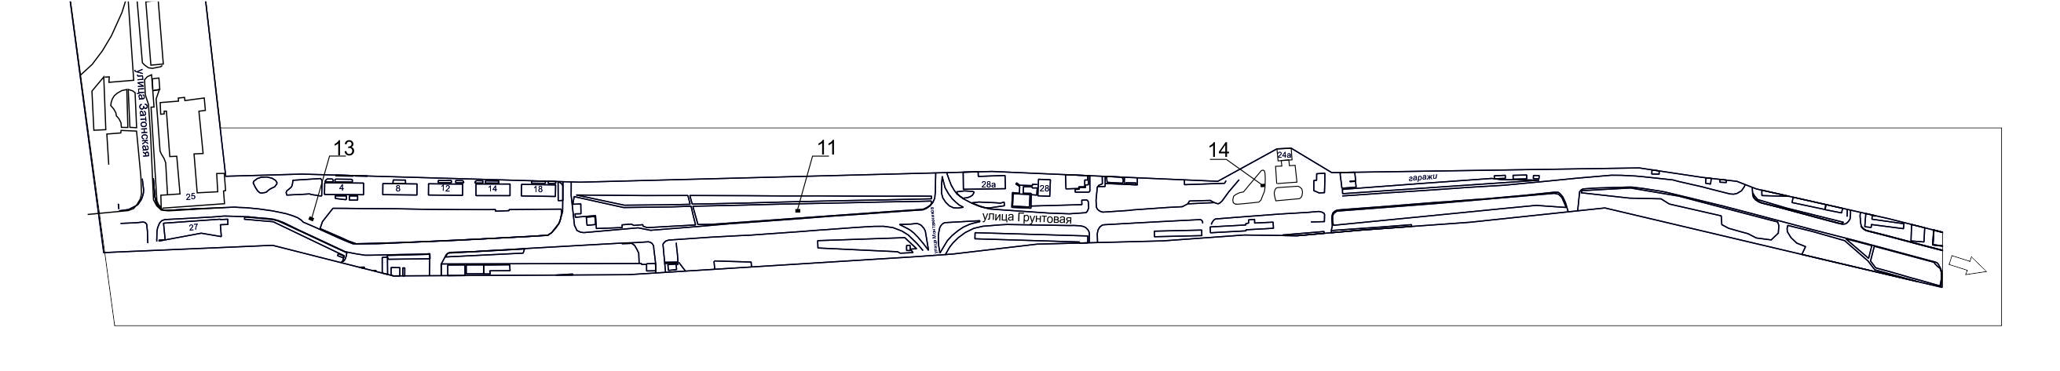

Примечание
Номер на схеме | Адрес рекламного места | Тип конструкции
11 | ул. Грунтовая, 1г, на противоположной стороне дороги | щитовая конструкция с размером информационного поля 6,0 м x 3,0 м (щит) либо щитовая конструкция с размером информационного поля 6,0 м x 3,2 м с автоматической сменой изображения (призматрон)
13 | ул. Грунтовая, 4 | щитовая конструкция с размером информационного поля 6,0 м x 3,0 м (щит) либо щитовая конструкция с размером информационного поля 6,0 м x 3,2 м с автоматической сменой изображения (призматрон)
14 | ул. Грунтовая, 24а, на территории АЗС КНП Красноярск | щит (билборд) 6,0 м x 3,0 м, либо призматрон 6,0 м x 3,0 м, либо светодиодный (электронный) экран 6,0 м х 3,0 м  Отдельно стоящая на земле рекламная конструкция, состоящая из фундамента, каркаса, информационного поля.  Внешние габариты рекламной конструкции не более 6,4 х 3,4 метров  Высота опоры 4,5 – 7,0 метров.  Фундамент должен быть заглублен и не должен выступать над уровнем земли.
Сведения о рекламных местах указываются в паспортах рекламных мест.».

